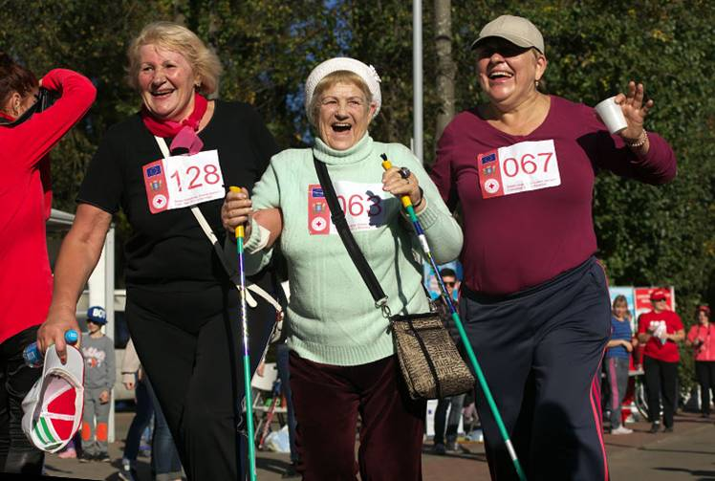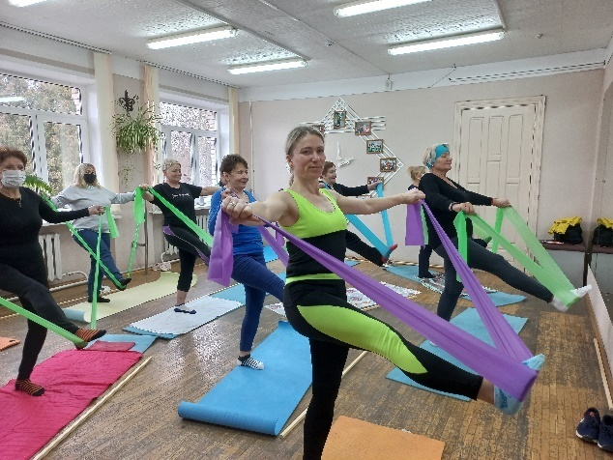
Инициативный проект
государственного учреждения «Территориальный центр социального обслуживания населения Первомайского района г.Витебска»

1. | Наименование проекта | «Организация профилактических мероприятий, способствующих мобилизации защитных функций организма перед инфекционными заболеваниями у граждан пожилого возраста и людей с инвалидностью».
2. | Период реализации гуманитарного проекта | 12 месяцев
3. | Организация - заявитель, предлагающая проект: | Государственное учреждение «Территориальный центр социального обслуживания населения Первомайского района г.Витебска»
4. | Целипроекта: | - создание модели работы с лицами старшего возраста и людей с инвалидностью по сохранению здоровья, профилактике инфекционных заболеваний и устранению последствий заболеваний;  -обучение навыкам самоконтроля и саморегуляции;  -улучшение качества жизни граждан пожилого возраста и людей с инвалидностью и увеличение продолжительности активной жизни;  -укрепление психологического здоровья, профилактика тревожных и депрессивных состояний;  - внедрение новых форм профилактической работы с населением.
5. | Задачи, планируемые к выполнению в рамках реализации проекта:  : | -проведение предупредительных мероприятий, направленных на повышение иммунитета организма человека для выработки его невосприимчивости кинфекционным болезням;  -оказание социально-психологических, социально-реабилитационных услуг;  -пропаганда здорового образа жизни и повышение уровня  информированности населения в области профилактики инфекционныхзаболеваний;  -поддержание интереса к жизни, формирование ответственного отношения к своему здоровью.
6. | Целевая группа: | - Граждане пожилого возраста, проживающие в Первомайском районе г.Витебска,  - Люди с инвалидностью,  - Члены семей данных категорий
7. | Этапыреализациипроекта: | Подготовительный этап:  -сбор заявок на встречу с конкретными специалистами;  -организация волонтерской просветительской группы для проведения профилактической работы с представителями ЦГ;  -обучение волонтеров для работы по профилактике инфекционныхзаболеваний (20 человек из числа студенческой молодежи и пожилых людей);  -формирование группы специалистов, которые будут осуществлять консультирование членов ЦГ, организовывать встречи;  -осмотр членов ЦГ терапевтом, диетологом, эндокринологом,  гастроэнтерологом, онкологом.  - приобретение необходимого оборудования:  - ноутбук (3000 руб.)  - беговаядорожка«MatrixFitneccT1X»(3000 руб.)  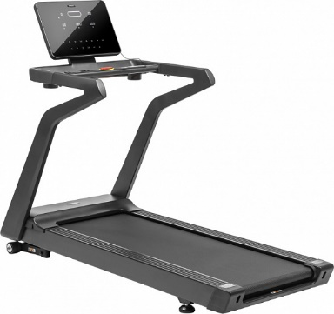  - степперы «Скандинавскаяходьба» (320.00 руб. х 5 =1600,00)  - обручмассажный(135.00 руб. х 2 ед.=270,00)  - дискздоровьяSundaysFitnessIR97323(25.00руб. Х 5 ед.=125,00)  -элиптическийтренажерSundaysFitnessК8718НР(1050.00р)  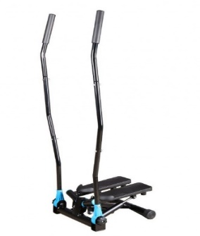  - велотренажерSportop B800P+(1266,00 х 2 шт.=2532,00 руб.)  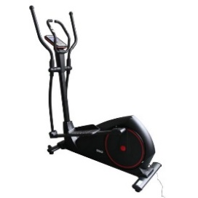  - массажноекреслоiRestА91(6000.00)  - солевая лампа «Скала» (90.00)  - аппарат аэрофитотерапевтический «АромаВита» (500,00)  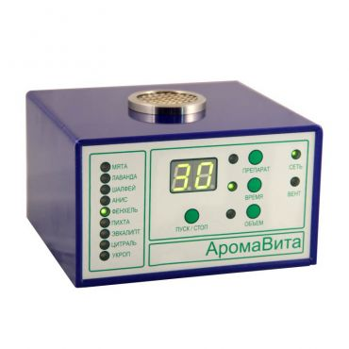  - наборэфирныхмасел(100,00х2 ед.= 200,00)  Организационныйэтап:  1. Проведениеоздоровительно-профилактическихмероприятий в виде лекций-презентаций, мастер-классов, практических занятий соспециалистами и экспертами на темы: «Как остановить возраст и улучшить свое здоровье»,  «Жить долго и счастливо возможно!», «Медицина, питание и физкультура внашей жизни», «Еда, как лекарство», «Фитнес для мозга», «Кашетерапия», «Ароматерапия», «Специятерапия», «Современные возможности витаминных комплексов для профилактики витаминного дефицита», «Актуальные вопросыпрофилактики и лечения простудных заболеваний в осенне-зимний период».  2. Создание программ, направленных на физическую активизацию пожилых людей и людей с инвалидностью, укрепление иммунитета, улучшение информированности по вопросам профилактики и лечения инфекционных заболеваний:  -организация различных видов физической нагрузки (адаптивная физкультура,китайская гимнастика «Цигун», система гармоничного развития «Кэмфут», пилатес, йога, танцевальная пластика);  - внедрение лечебного курса дыхательной гимнастики;  - психическая саморегуляция;  - обучение приемам самомассажа активных точек (Су -Джок терапия);  - организация сеансов музыкотерапии;  -организация практических занятий по самоуходу и самоконтролю;  - проведение на открытых площадках города мастер-классов по китайскойгимнастике «Цигун», фитнес-программе Зумба, танцевальной терапии, суставной гимнастике;  - проведение мероприятий, направленных на организацию активного досугачленов ЦГ (цикл спортивных мероприятий, организация туристического похода).  Информационный этап:  - информационная кампания в СМИ: подготовка материалов для размещения на городском портале «VITEBSK4ME», новостной ленте в Интернете;  - издание и распространение методических материалов на основе опыта работы,  -выпуск методических и информационных материалов по профилактикеинфекционных заболеваний.
8. | Общий объем финансирования | 6929,44Евро
9. | Софинансирование  (внебюджетныесредстваорганизации): | 500Долларов США
10. | Местореализациипроекта | г. Витебск, Витебскаяобласть.
11. | Контактное лицо: | Кулакова Елена Валерьевна, заведующий отделением дневного пребывания для граждан пожилого возраста ГУ «Территориальный центр социального обслуживания населения Первомайского района г.Витебска», тел.+ 375298996392, эл.адресvitebsk.perv.r-tc@mintrud.by  Адрес в СМДО: Org4569  Сайт: www.tcson-help.by
12. | Партнеры (организации, участвующие в поддержке программы): | - ГУ « Витебский областной центр гигиены, эпидемиологии и общественного здоровья»;  - ОО «Фонд милосердия и здоровья»;  - ГУ «Поликлиника №2 г.Витебска»;  - Витебский государственный университет имени П.М.Машерова,  -Витебский государственный Ордена Дружбы народов медицинский университет;  -Витебская областная организация Белорусского Общества Красного Креста.
13. | Oжидаемыерезультатыреализациипроекта: | -подготовлены волонтеры для работы с пожилыми и людьми с инвалидностью по профилактике инфекционных заболеваний до 99%;  -освоение методик по оздоровлению, отработка навыков их проведения у участников проекта до 95%;  -уменьшение потребности в медикаментозной терапии у целевой группы до 95%;  -обучены навыкам контроля и самоконтроля у членов целевой группы и их родственников;  -заинтересованность целевой группы в сохранении собственного здоровья и распространении полученных знаний у 100%.

Будем рады сотрудничеству!

The initiative project
of the State Institution «Local Social Services Centre”, Vitebsk, Pervomaisky district
1. | Projecttitle: | ” Organization of preventive measures aimed at  mobilization of the protective functions of the body against infectious diseases of senior and disabled people”
2. | Projectimplementationperiod | 12 months
3. | Theapplicantinstitution: | The State Institution «Local Social Services Centre”,Vitebsk, Pervomaisky district
4. | The goals of the project: | - creating work models for elderly and disabled people aimed at health preservation, prevention of infectious diseases and disease management;  - training skills of self-control and self-regulation ;  - improving living standards of elderly and disabled people and increase in active life;  - psychological health promotion, prevention of anxiety and depressive states;  -introduction of new forms of preventive work with people.
5. | The tasks within the project: | -taking preventive measures aimed at activating immunity to infectious diseases ;  - providingsocio-psychological and socio-rehabilitation services;  - promotion of healthy lifestyle and raising the level of awareness in the sphere of infectious diseases prevention;  - maintaining interest in life and formation of responsible attitude to one’s health.
6. | Target group: | - elderly people living on the territory of Pervomaisky district, Vitebsk;  - disabled people;  - family members of the mentioned categories.
7. | The stages of the project implementation | Preparatorystage:  - collecting requests for certain specialists;  - organizing volunteer groups for prevention work with the target group members;  - training volunteers for infectious diseases prevention work (20 volunteers consisting of students and elderly people;  - forming a group of specialists for organizing meetings and consulting the target group members;  - examination of the target group members by a therapeutist, dietician, endocrinologist, gastroenterologyist, oncologist.  -Acquisition of laptops (1190.10 USD)  -Treadmill «MatrixFitneccT1X» (1190.10 USD)  -Stepper «Nordicwalking» -5 units(633,45 USD)  - Massage hoop – 2 units(106,00USD)  -Health disk-5 units(106,90 USD)  -Elliptical trainor(10,00 USD)  -Exercise bikeSportop B800P+ 2 units( 1002,44 USD)  -Massage chair (2375,45 USD)  -Saltlamp «Rock» (36,00USD)  -Aerophytotherapeutic apparatus “AromaVita”(199,00USD)  - Setofessentialoils-2 units(80,00 USD)  Organization period:  1.Health and preventive measures – presentations, master classes and practical classes by specialists and experts on the following topics : How to stop ageing and  Improve one’s health, To live a long and happy life is possible, Medicine, meals and physical culture in our life, Food as medicine, Fitness for brain, Porridge therapy, Aroma therapy, Spice therapy, Modern complexes of vitamin therapy,  Current issues of prevention and treatment of colds in autumn and spring periods.  2.Compiling programmes aimed at physical activity of senior and disabled people, improving their immune system and improving their awareness in prevention and treatment of infectious diseases:  - organizing all kinds of physical activity (adaptive physical exercises, Chineese gymnastics “Qigong”, the system of harmonious development “Kamfoot”, Pilates,yoga, dance plastis);  - introducing treatment course for breathing exercises;  - mental self-regulation;  - teaching self-massage techniques for active points (Soojock therapy);  - organizing music therapy sessions;  - organizing practical classes on self-care and self-control;  - organizing master classes of Chineese gymnastics “Qigong”, fitness programme Zumba, dance therapy in open areas of the city;  - organizingactivities aimed at active leisure of the target group members (a number of sport activities, a hiking trip).  Information period  -PR compaign in media:preparing materials for publication in city portal «VITEBSK4ME, news feed in Internet;  -Publishing and spread of materials on prevention of infectious diseases
8. | Financing | 6929,44 USD
9. | Co-financing (Extrabudgetary funds of the organization) | 500 USD
10. | Place of the project implementation | Vitebsk, Vitebsk region
11. | Contact person: | Kulakova Elena Valerievna, the head of day patient department forsenior citizens of State establishment «Local center of social services of population» Vitebsk, Pervomaisky district  +37529 8996392, vitebsk.perv.r-tc@mintrud.by  Адрес в СМДО: Org4569  Сайт: www.tcson-help.by
12. | Partners ( organizations supporting the programme): | The state institution ”Vitebsk centre for hygiene ,epidemiology and public health “;  The public organization “The Foundation of Charity and Health”;  The state institution “Vitebsk clinic No 2”;  Vitebsk State University named after P.M.Masherov, department of physical culture and sports;  Vitebsk Medical University;  Vitebsk regional organization of the Belarusian Red Cross Society.
13. | The anticipated results of the project | The volunteers for working with elderly and disabled people to prevent their  infectious diseases up to 99%;  development of techniques for improvement, development of skills for their implementation by project participants up to 95%;  reduction in the need for drug therapy in the target group to 95;  trained in control and self-control skills with members of the target group and their relatives;  the interest of the target group in maintaining their own health and disseminating the knowledge gained at 100%.

We are looking forward to cooperation!

